
责任编辑：刘冰
电 话：0458-6161806
传 真：86-010-58303388
编辑邮箱：yly@chinaccm.com
地址：北京朝阳区高碑店古家具一条街1616号（邮编：100124）

磷化工

2019.10.11

2019.9.27-2019.10.11
目 录
（仅限公司内部参阅）
磷矿石 4
评述：中国磷矿石市场一周评述及后市预测 4
国际：磷矿石价格指数 5
国际磷矿石参考价格 5
国内：磷矿石价格指数（企业车板报价） 5
部分企业磷矿石价格周汇总 6
国内主产区域磷矿石价格汇总（单位：元/吨） 6
黄磷 6
评述：中国黄磷市场一周评述及后市预测 6
本周部分企业黄磷出厂价格周汇总 7
本周国内黄磷主产区市场成交价格（单位：元/吨） 8
磷酸 9
评述：中国磷酸市场一周评述及后市预测 9
国际：最新磷酸市场成交情况 9
国际：磷酸价格指数 9
国内：磷酸价格指数 10
本周部分企业磷酸出厂价格周汇总 10
本周国内磷酸主产区市场参考价格 12
磷酸盐 12
三聚磷酸钠 12
评述：中国三聚磷酸钠市场一周评述及后市预测 12
价格指数 13
部分企业三聚磷酸钠出厂价格周汇总 13
国内工业三聚磷酸钠区域价格周汇总 14
六偏磷酸钠 14
评述：中国六偏磷酸钠市场一周评述及后市预测 14
部分企业六偏磷酸钠出厂价格周汇总 15
国内工业六偏磷酸钠区域价格周汇总 16
农药 16
草甘膦原粉区域价格指数 16
甘氨酸区域价格指数 17
草甘膦本周市场简述： 17
草甘膦本周市场简述： 17
氢钙 19
评述：中国氢钙市场一周评述及后市预测 19
本周部分企业氢钙出厂报价周汇总 20
磷铵 22
1磷肥市场一周导读 22
2国际磷肥市场行情 22
2.1国际市场主流商谈价格 22
2.1.1国际一铵市场价格表 22
2.1.2国际二铵市场价格表 23
2.2国际重钙市场价格统计表 24
3国内磷肥市场行情 25
3.1国内磷铵市场主流成交价格 25
3.1.2一铵国内主要市场价格表 25
3.1.2二铵国内主要市场价格表 25
3.2国内磷铵企业开工率走势图 26
3.2.1一铵企业开工率走势图 26
3.2.2二铵企业开工率走势图 27
3.3国内市场本周行情评述 27
3.3.1一铵：市场氛围走跌 下游观望为主 27
3.3.2二铵：市场交投平淡 成交价格松动 29
10声明 30

磷矿石

评述：中国磷矿石市场一周评述及后市预测
本周磷矿石市场价格维持稳定，新单成交放缓，价格维持前期水平。下游磷肥企业目前降价采购意向较浓，价格方面，贵州30%品位磷矿石猫儿沱船板交货价格在435元/吨，四川地区25%磷矿石马边县成交货价格在195-198元/吨，28%品位磷矿石马边县成交货价格在260-265元/吨。云南地区25%品位磷矿石车板含税价格在220元/吨，云南地区磷矿石出货情况一般，湖北地区30%品位磷矿石船板交货价格在440-450元/吨，28%品位磷矿石船板交货价格在410-420元/吨，摩洛哥进口磷矿港口报价在500元/吨，成交优惠。
磷矿石主流价格参考：福泉市磷矿30%品位车板(含税)370元/吨;瓮安地区28%品位磷矿石坑口价(含税)280元/吨，30%品位磷矿石坑口(含税)300元/吨;贵阳地区30%品位磷矿石车板价(含税)报价在420-450元/吨，成交当前参考价格在370元/吨，猫儿沱价格在435元/吨，企业出货为主。湖北地区28%品位磷矿石船板价(含税)400-420元/吨，30%品位船板价(含税)460元/吨，成交稳定。四川地区25%品位磷矿石马边县城交货价(含税)成交在195-198元/吨，27%品位磷矿石马边县城交货价(含税)250元/吨，28%品位磷矿石马边县城交货价(含税)260-265元/吨。云南29.5%品位磷矿石公司货场(二街)交货含税价320元/吨，25%品位磷矿石公司货场(二街)交货含税价178元/吨。
贵州瓮福(集团)有限责任公司磷矿山正常开采，年产能500万吨，企业暂不支持车板报价，当前28%品位磷矿石坑口报价280元/吨，30%品位磷矿石坑口报价300元/吨，企业出货为主。
四川马边瑞丰磷矿山正常开采，年产能40万吨，主供老客户，28%品位磷矿石马边县城交货价(含税)330元/吨左右，供应偏紧，成交较好。
湖北神农磷业磷矿暂停开采，计划10.8日后恢复开采，年产能150万吨，常规日采量3000吨，28%品位磷矿石船板含税价420元/吨，30%品位船板含税价460元/吨，省内下游客户为主。
晋宁县磷都矿业磷矿正常开采，年产能100万吨，晋宁县磷都矿业磷矿正常开采，年产能100万吨，26%品位磷矿石公司货场交货含税价210元/吨，32%品位磷矿石公司货场交货含税价392元/吨。和上次拍卖价格相比整体持平。
后市预测：磷矿石市场近期成交持续稳定，节后市场交投基本平稳，新单成交放缓。下游企业放缓采购节奏，磷矿石企业陆续开始停采。从当前购销双方态度来看，下游磷肥企业降价采购意向较为强烈，但因国庆长假结束，降价计划暂时搁浅。节后市场行情或有下行预期，但磷矿企业因国庆期间停采缘故，供应能力缩减。双方仍以僵持为主，预计磷矿价格10月份平稳概率较大。

国际：2019年10月10日磷矿石国际行情
磷矿石
印度：
RCF于9月3日完成了收购3.5万吨29pc P2O5磷酸盐岩石的招标。
招标中，Getax Agrifert的报价最低为到岸价格72美元/吨。地中海肥料和塔巴拉克肥料的报价分别为到岸价格73.88美元/吨和75美元/吨。
招标规定在意向书发出30天后交付。
RCF使用岩石进行NPK 15-15-15生产，并每年发布三到四次类似的招标。

国际：磷矿石价格指数
磷矿石国际市场价格
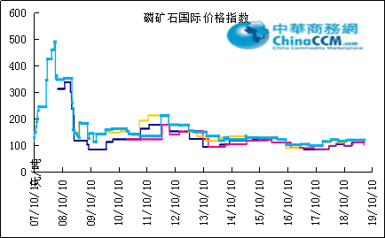

国际磷矿石参考价格
产品 | 区域 | 价格(美元/吨)
产品 | 区域 | 2019/10/10
磷矿石 | FOB约旦（68-70%） | 88-85(2019第三季度） | 88-105(2019第二季度）
磷矿石 | CFR印度（68-70%） | 96-105（2019第三季度） | 120-132（2019第二季度）
磷矿石 | CFR印度（70-72%） | 120-130（2019第三季度） | 135-140（2019第二季度）
磷矿石 | FOB北非69% | 70-80（2019第二季度） | 70-80（2019第二季度）

国内：磷矿石价格指数（企业车板报价）

磷矿石国内市场价格
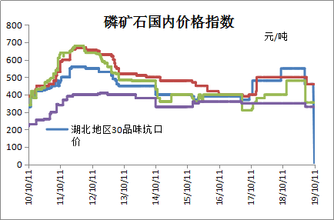

部分企业磷矿石价格周汇总

国内主产区域磷矿石价格汇总（单位：元/吨）
产品名称 | 省份 | 市场 | 含量 | 19-10-11 |  | 19-9-27 |  | 价格类型
 |  |  |  | 最低价 | 最高价 | 最低价 | 最高价 | 价格类型
磷矿石 | 贵州 | 福泉 | 30% | 290 | 315 | 290 | 315 | 车板价
磷矿石 | 贵州 | 开阳 | 30% | 255 | 355 | 255 | 355 | 坑口价
磷矿石 | 贵州 | 息烽 | 30% | 335 | 355 | 335 | 355 | 车板价
磷矿石 | 湖北 | 宝康 | 27% | 280 | 300 | 280 | 300 | 码头价
磷矿石 | 湖北 | 襄樊 | 30% | 420 | 460 | 420 | 460 | 车板价
磷矿石 | 湖北 | 宜昌 | 29% | 420 | 480 | 420 | 480 | 船板价
磷矿石 | 四川 | 金河 | 25% | 180 | 200 | 180 | 200 | 出厂价
磷矿石 | 四川 | 马边 | 28% | 220 | 310 | 220 | 310 | 交货价
磷矿石 | 四川 | 绵竹 | 29% | 370 | 390 | 370 | 390 | 到厂价
磷矿石 | 云南 | 安宁 | 30% | 350 | 400 | 350 | 400 | 货场价
磷矿石 | 云南 | 华宁 | 28% | 310 | 330 | 310 | 330 | 货场价
磷矿石 | 云南 | 昆明 | 28% | 290 | 330 | 290 | 330 | 货场价

黄磷

评述：中国黄磷市场一周评述及后市预测
本周黄磷价格窄幅整理，主发订单。从价格表现看，厂家多报价暂稳，云南地区市场价格稳定，四川地区市场价格小幅上调整理，幅度200元/吨，主因少量新单价格商谈调整。厂家主发订单，市场内交投偏少，一方面，下游采购积极性不高，商谈谨慎，节后集中采购拿货现象不明显，多以少量刚需补货为主。另外，因黄磷价格高位，部分下游产品开工下滑，对黄磷的消耗量相应减弱。另一方面，目前黄磷整体供应量偏少，工厂多订单充足，接单空间有限。
从供应看，本周期内贵州瓮安地区个别厂家复产，共恢复3台电炉，对应日产90吨左右。黄磷开工率有小幅上调，但整体开工仍偏低。据统计，截至发稿，黄磷整体开工率为36.48%。
国内主产区黄磷行情概要：
云南地区：本周云南地区企业多报价暂稳，实交价格小幅调整。厂家多主发前期订单，交投偏少。澄江、曲靖地区停炉企业仍未复工。据统计，截至发稿，云南地区装置开工率40.87%。目前云南主流净磷出厂承兑报价19500-19800元/吨，少量成交价在19200-19500元/吨。
贵州地区：本周期内贵州地区开工率上调，瓮安地区个别厂家恢复生产，维持少量供应。其他停炉企业仍未恢复，贵州地区整体开工低位。据统计，截至发稿，贵州地区装置开工率10.32%。
四川地区：本周期内四川地区多数企业暂无报价，个别报价暂稳，实交价格小幅上调，幅度200元/吨。本周内草甘膦企业少量补货，磷酸、五氧化二磷和赤磷等下游产品多观望为主，采购较少。目前马边和攀枝花地区停炉企业仍未复产，具体恢复时间未定。据悉会东地区从25日开始危化品禁运，黄磷局部运输受限。据统计，截至发稿，四川装置开工率47.46%。目前四川主流净磷出厂承兑报价19000-19500元/吨，据悉少量成交在19000-19500元/吨。
湖北地区：多数用户在四川、云南采购为主。
后市分析：短期内黄磷市场暂稳运行。考虑到远距离运输受限，部分工厂可维持少量发货，以周边发货为主。预计黄磷主发订单，价格高位暂稳，供需观望为主。分析原因如下：从需求市场来看，下游持续观望市场，采购积极性短时间内难有提升。下游普遍对高价黄磷接受度差，草甘膦价格稳定，磷酸、三氯化磷、五氧化二磷等产品的价格在经过前期的跟涨后价格暂稳，据市场反馈，价格继续上调困难，终端需求跟进不足，价格向下传导困难，涨幅有限。此外，磷酸、五氧化二磷和赤磷等产品开工继续下滑，对黄磷的需求量相应有所减弱。从供应市场来看，目前厂家多订单充足，假期结束，部分工厂仍将以交付前期订单为主。目前黄磷开工低位，贵州地区有个别企业恢复，但产量偏少，需要继续关注复产企业的增量计划以及其他停炉企业的开工情况。
3、国内：黄磷价格指数参考
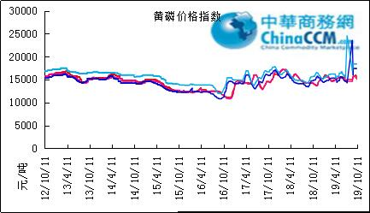

本周部分企业黄磷出厂价格周汇总
单位：元/吨

省市 | 企业 | 类型 | 2019-10-11 | 2019-9-27
湖北 | 尧治河化工 | 净磷 | - | -
湖北 | 兴发集团 | 净磷 | - | -
贵州 | 国华天鑫磷业 | 净磷 | - | -
贵州 | 瓮福磷业 | 净磷 | - | -
贵州 | 施秉成功磷化瓮安分公司 | 净磷 | - | -
贵州 | 开磷化工 | 净磷 | - | -
贵州 | 瓮安县龙马磷业 | 净磷 | - | -
贵州 | 黔能天和 | 净磷 | - | -
贵州 | 青利天盟 | 净磷 | - | -
贵州 | 息烽合力 | 净磷 | 14800 | 14800
贵州 | 开阳安达磷化工 | 净磷 | - | -
贵州 | 贵州开阳磷化工 | 净磷 | - | -
贵州 | 瓮安龙腾化工 | 净磷 | - | -
四川 | 华丰化工 | 净磷 | - | -
四川 | 金川化工 | 到站 | 18700 | 19000
四川 | 天亿化工 | 净磷 | - | 18000
四川 | 林辰化工 | 净磷 | - | -
四川 | 启明星 | 净磷 | 19000 | 19000
四川 | 石棉蓝海 | 净磷 | 16000 | 16000
四川 | 石棉弘盛电化 | 净磷 | - | -
四川 | 石棉县蜀鲁锌冶 | 净磷 | - | -
四川 | 马边无穷 | 净磷 | - | -
四川 | 雷波凯瑞 | 净磷 | - | -
四川 | 四川金石化工 | 净磷 | - | -
四川 | 马边龙泰磷电 | 净磷 | - | -
云南 | 江磷集团 | 低砷净磷 | 19000 | 19500
云南 | 康盛磷业 | 净磷 | - | -
云南 | 晋宁黄磷厂 | 净磷 | - | -
云南 | 云南马龙云华 | 净磷 | 19500 | -
云南 | 云南陆良荣盛 | 净磷 | 17000 | 17000
云南 | 云南陆良宏盈 | 净磷 | - | -
云南 | 云南荣成达 | 净磷
云南 | 南磷集团 | 净磷 | - | -
云南 | 云南天安化工 | 净磷 | - | -
云南 | 屏边福利黄磷厂 | 净磷 | - | -
云南 | 澄江冶钢集团 | 净磷 | - | -
云南 | 澄江华业 | 净磷 | - | -
云南 | 澄江志成 | 净磷 | - | -
云南 | 云南活发 | 净磷 | 19000 | 18200
云南 | 华宁汇鑫 | 净磷 | - | -

本周国内黄磷主产区市场成交价格（单位：元/吨）

区域 | 19-10-11 | 19-10-10 | 19-10-09 | 19-10-08
湖北（承兑） | 19500 | 19500 | 19500 | 19500
贵州（承兑） | 18500 | 18500 | 18500 | 18500
四川（现汇） | 18500 | 18500 | 18500 | 18500
云南（现汇） | 18500 | 18500 | 18500 | 18500

磷酸
本周磷酸市场供需观望。从价格看，本周热法酸厂家多报价暂稳，市场价格偏稳。湿法酸价格继续上调，幅度200元/吨。湿法酸接单情况良好，以老户订单为主，厂家暂无出货压力。
从供应看，本周内磷酸开工继续小幅下滑，主要是西南地区工厂停工较多，华中地区也有个别工厂开工不稳定，主因黄磷价格高位，热法酸成本承压，而需求市场跟进不足，在一定程度上打压热法磷酸开工积极性，部分企业选择停机观望或计划停机，个别工厂按单生产，供应不稳。本周广西地区因举办“第十六届中国—东盟博览会、中国—东盟商务与投资峰会”，
从需求看，据市场反馈，下游需求清淡，对高价磷酸接受度差，采购谨慎，观望为主，新单成交量一般。
各主产区价格参考如下：
85%工业级磷酸：
西南地区：四川地区净水出厂报价5500元/吨;云南地区净水出厂报价5500-6000元/吨，主流成交价5200-5300元/吨;85%湿法净水出厂价四川达州4650元/吨，贵州4900元/吨。
华南地区：广西地区暂无报价。
华中地区：湖北地区暂无报价;河南地区暂无报价;湖南地区净水出厂报价5800元/吨，据悉主流成交价5500-5600元/吨。
华东地区：江苏地区净水出厂报价6000-6500元/吨，主流成交价5800-6000元/吨;山东地区净水出厂报价6000元/吨;江西地区净水出厂报价5500元/吨。
85%食品级磷酸：
西南地区：四川地区暂无报价;云南地区净水出厂报价5550-6050元/吨;85%湿法净水出厂价四川达州4700元/吨，贵州4950元/吨。
华南地区：广西地区暂无报价。防城港FOB价890-910美元/吨。
华东地区：江苏地区净水出厂价6000-6500元/吨，主流成交价5800-6000;山东地区净水出厂报价6500元/吨;江西地区净水出厂报价5600元/吨。
后市分析：短期内磷酸市场供需观望，价格暂稳。热法酸价格主要受黄磷价格波动影响，终端需求传导缓慢，所以短期内价格偏稳。
磷酸
印度
OCP已与印度合作伙伴达成协议，将第四季度磷酸合约价格下调30美元/吨，降至625美元/吨。
考虑到印度DAP成本加运费的成品肥料价格的下降，这一降幅是意料之中的。
合同谈判的迅速解决也在意料之中，这确保了OCP在其他磷酸市场相对平静的情况下，在第四季度继续享有磷酸出货量。
阿格斯计算出在印度生产一吨磷酸二铵的成本为625美元/吨磷酸成本加运费，氨为260美元吨成本加运费，在扣除营养素补贴后，在扣除任何一般销售税之前，以70.8卢比的汇率兑换为22，088卢比 /吨。最大零售价格（MRP）在25000卢比/吨附近，保证金在2900卢比 /吨、或超过40美元/吨左右，这可能会给卖方在第四季度降低MRP带来一些压力。
摩洛哥
“化学之路北极星”号已经完成了装载20000吨磷酸的任务。银色的日出装载了32000吨。
孟加拉国
BCIC的TSP综合体于9月30日完成了一项向吉大港TSP码头交付1万吨P205磷酸的投标。截至发稿时，尚未有人出价。

磷酸国际：磷酸价格指数
产品 | 区域 | 价格(美元/吨)
产品 | 区域 | 2019-10-10
磷酸(P205) | CFR印度 | 655（2019三季度） | 728 （2019二季度）

国内：磷酸价格指数
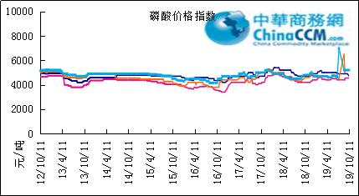

本周部分企业磷酸出厂价格周汇总
单位：（元/吨）
省市 | 企业 | 含量 | 类型 | 备注 | 2019-10-11 | 2019-9-27
江苏 | 澄星集团 | 85% | 工业 | 净水出厂价 | 6000 | 6000
江苏 | 澄星集团 | 85% | 食品 | 净水出厂价 | 6000 | 6000
江苏 | 泰兴南磷公司 | 85% | 工业 | 净水出厂价 | 6500 | 6500
江苏 | 泰兴南磷公司 | 85% | 食品 | 净水出厂价 | 6500 | 6500
江苏 | 泰兴金缘 | 85% | 工业 | 净水出厂价 | 4550 | 4550
江苏 | 博汉工贸 | 85% | 工业 | 净水出厂价 | 5500 | 5500
江苏 | 博汉工贸 | 85% | 食品 | 净水出厂价 | 5600 | 5600
江苏 | 苏州化原化工 | 85% | 湿法净化 | 净水出厂价 | 4430 | 4430
江苏 | 常州奇旺化学 | 85% | 工业 | 净水出厂价 | 4800 | 4800
江苏 | 常州奇旺化学 | 85% | 食品 | 净水出厂价 | 5000 | 5000
江苏 | 常州李氏越洋化工 | 85% | 工业 | 净水出厂价 | - | -
江苏 | 连云港德邦精细化工 | 85% | 食品 | 净水出厂价 | - | -
江苏 | 连云港市黔锦化工厂 | 85% | 食品 | 净水出厂价 | - | -
江苏 | 江苏裕元实业 | 85% | 工业 | 净水出厂价 | - | -
江苏 | 江苏裕元实业 | 85% | 食品 | 净水出厂价 | - | -
江西 | 九江三本化工 | 85% | 工业 | 净水出厂价 | 5500 | 5500
江西 | 九江三本化工 | 85% | 食品 | 净水出厂价 | 5600 | 5600
江西 | 江西樟树赣江 | 85% | 工业 | 净水出厂价 | 4300 | 4300
江西 | 江西樟树赣江 | 85% | 食品 | 净水出厂价 | 4500 | 4500
江西 | 樟树鼎鑫实业 | 85% | 工业 | 净水出厂价 | 4700 | 4700
江西 | 樟树鼎鑫实业 | 85% | 食品 | 净水出厂价 | 4800 | 4800
山东 | 青州鑫胜化工 | 85% | 工业 | 净水出厂价 | 5200 | 5200
山东 | 青州鑫丰化工 | 85% | 工业 | 净水出厂价 | 5100 | 5100
山东 | 青州恒明化工 | 85% | 工业 | 净水出厂价 | 5500 | 5500
山东 | 青州振华 | 85% | 工业 | 净水出厂价 | 6000 | 6000
山东 | 青州振华 | 85% | 食品 | 净水出厂价 | 6500 | 6500
广东 | 广州东泰 | 85% | 工业 | 包装 | 6300 | 6300
广东 | 广州东泰 | 85% | 湿法净化 | 包装 | 5800 | 5800
广东 | 广州市臻诚化工 | 85% | 云南工业级 | 包装 | 5200 | 5200
广东 | 广州市臻诚化工 | 85% | 贵州工业级 | 包装 | 5000 | 5000
广东 | 广州市日可威化工 | 85% | 广西食品级 | 净水 | 5900 | 5900
广西 | 明利集团 | 85% | 工业 | 净水 | 5800 | 5800
广西 | 明利集团 | 85% | 食品 | 净水 | 5800 | 5800
广西 | 广西越洋化工 | 85% | 食品 | 港口FOB35KG包装桶 | $890 | $910
广西 | 广西志诚化工 | 85% | 食品 | 港口FOB | $860 | $860
广西 | 广西志诚化工 | 85% | 工业 | 净水 | 5800 | 5800
广西 | 防城港多麟化工 | 85% | 食品 | FOB防城港35KG包装桶 | - | -
广西 | 广西荣德化工 | 85% | 食品 | 港口FOB | $880 | $880
河南 | 武陟县东兴化工 | 85% | 工业 | 净水 | 5000 | 5000
河南 | 河南新乡华幸化工 | 85% | 工业 | 净水 | 4600 | 4600
河南 | 河南巩义新星磷化 | 85% | 工业 | 净水 | 5500 | 5500
湖北 | 武汉南轻科技 | 85% | 工业 | 净水 | 4450 | 4450
湖北 | 武汉南轻科技 | 70% | 工业 | 净水 | - | -
湖北 | 兴发集团 | 85% | 食品 | 净水 | 5100 | 5100
湖北 | 兴发集团 | 85% | 工业 | 净水 | 5000 | 5000
湖北 | 武汉无机盐化工厂 | 85% | 工业 | 净水 | 5000 | 5000
湖北 | 武汉无机盐化工厂 | 85% | 食品 | 净水 | 5200 | 5200
湖北 | 宜昌楚原 | 85% | 工业 | 净水 | - | -
湖北 | 湖北三宁化工 | 85% | 湿法酸 | 净水 | 4800 | 4800
湖南 | 中天磷酸盐化工 | 85% | 工业 | 净水 | 5450 | 5450
贵州 | 瓮福集团 | 85% | 食品 | 净水 | 5050 | 4600
贵州 | 瓮福集团 | 85% | 工业 | 净水 | 5000 | 4550
四川 | 九河化工 | 85% | 工业 | 净水 | 5500 | 5300
四川 | 安达农森 | 85% | 工业 | 净水出厂价 | 4300 | 4300
四川 | 启明星 | 85% | 工业 | 净水 | - | -
四川 | 启明星 | 85% | 食品 | 净水 | - | -
四川 | 泰来化工 | 85% | 工业 | 净水 | - | -
四川 | 圣地亚 | 85% | 工业 | 净水 | 自用 | 自用
四川 | 圣地亚 | 85% | 食品 | FOB防城港 | 900 | 900
四川 | 胜丰磷化工 | 85% | 工业 | 净水 | - | -
四川 | 四川兴百盛化工 | 85% | 工业 | 净水 | 4400 | 4400
四川 | 什邡康龙化工 | 85% | 工业 | 净水 | 4400 | 4400
四川 | 什邡岐山化工 | 85% | 工业 | 净水 | 4700 | 4700
四川 | 什邡跃成化工 | 85% | 工业 | 净水 | 4300 | 4300
四川 | 什邡华蓉科技 | 85% | 工业 | 净水 | 4900 | 4900
四川 | 四川金石化工 | 85% | 工业 | 净水 | 4600 | 4600
四川 | 四川箭滩化工 | 85% | 工业 | 净水 | - | -
云南 | 江磷集团 | 85% | 工业 | 净水 | - | 5500
云南 | 江磷集团 | 85% | 食品 | FOB防城港 | - | -
云南 | 南磷集团 | 85% | 工业 | 净水 | 自用 | 自用
云南 | 南磷集团 | 85% | 食品 | FOB防城港 | - | -
云南 | 澄江华业公司 | 85% | 工业 | 净水 | - | -
云南 | 澄江华业公司 | 85% | 食品 | 净水 | - | -
云南 | 江川安福化工 | 85% | 工业 | 净水 | 4500 | 4500
云南 | 江川安福化工 | 85% | 食品 | 净水 | 4600 | 4600
云南 | 昆明泛化经贸 | 85% | 工业 | 净水 | - | -
云南 | 昆明泛化经贸 | 85% | 食品 | 净水 | $930 | $930
云南 | 云南五矿新化 | 85% | 食品 | 净水 | 720 | 720
云南 | 云南南滇化工 | 85% | 工业 | 净水 | 4600 | 4600
云南 | 云南南滇化工 | 85% | 食品 | 净水 | 5300 | 5300
云南 | 江川瑞星化工 | 85% | 工业 | 净水 | - | -

本周国内磷酸主产区市场参考价格
单位：（元/吨）
省份 | 规格 | 19-10-11 | 19-10-10 | 19-10-09 | 19-10-08
江苏 | 85%工业净水 | 5800-6000 | 5800-6000 | 5800-6000 | 5800-6000
江西 | 85%工业净水 | 5800-6000 | 5800-6000 | 5800-6000 | 5800-6000
山东 | 85%工业净水 | 5800-6000 | 5800-6000 | 5800-6000 | 5800-6000
广西 | 85%工业净水 | 5000-5500 | 5000-5500 | 5000-5500 | 5000-5500
河南 | 85%工业净水 | 5700-5800 | 5700-5800 | 5700-5800 | 5700-5800
湖北 | 85%工业净水 | 5700-5800 | 5700-5800 | 5700-5800 | 5700-5800
湖南 | 85%工业净水 | 5700-5800 | 5700-5800 | 5700-5800 | 5700-5800
四川 | 85%工业净水 | 5100-5200 | 5100-5200 | 5100-5200 | 5100-5200
云南 | 85%工业净水 | 5100-5200 | 5100-5200 | 5100-5200 | 5100-5200

磷酸盐

三聚磷酸钠

评述：中国三聚磷酸钠市场一周评述及后市预测
本周三聚磷酸钠市场稳中窄幅整理运行，部分企业因黄磷、磷酸价格高位，报价上调整理，其中绵阳启明星、 四川圣地亚化工94%工业三聚磷酸钠报价上调200元/吨，其他多数企业报价持稳，主供应老客户订单，新单成交量一般。原料方面：黄磷价格稳定，磷酸局部价格上涨，纯碱行情平稳运行。供应方面：在产厂家装置运行平稳，开工积极性一般。需求方面：市场刚需有限，下游多随用随采。
94%工业级三聚磷酸钠出厂参考报价：
西南地区参考价报至5600-6000元/吨，个别高位报至6200元/吨，华中地区个别参考价报至6500元/吨，华东地区部分价格参考报至6200-6500元/吨，防城港FOB价800美元/吨，实单成效多灵活商谈为主。
后市预测：三聚磷酸钠市场供需端难有较大波动，企业多观望原料市场价格走势，预计后期行情多随原料价格波动，稳中观望窄幅调整运行，企业主供老客户订单，市场刚需有限，新单成交量一般。
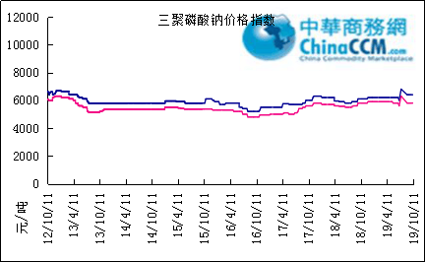

部分企业三聚磷酸钠出厂价格周汇总

单位：元/吨

省市 | 企业 | 含量 | 类型 | 备注 | 2019-10-11 | 2019-9-27
天津 | 荣宏化工 | 94% | 工业 | 出厂包装价 | 5800 | 5800
天津 | 荣宏化工 | 94% | 食品 | 出厂包装价 | - | -
江苏 | 天富化工 | 94% | 食品 | 出厂包装价 | 7500 | 7500
山东 | 广汇化工 | 94% | 工业 | 出厂包装价 | 6400 | 6400
山东 | 青州振华 | 94% | 工业 | 出厂包装价 | 6500 | 6500
河南 | 新乡华幸 | 94% | 工业 | 出厂包装价 | 6000 | 6000
湖北 | 兴发集团 | 94% | 工业 | 出厂包装价 | 6000 | 6000
湖北 | 兴发集团 | 94% | 食品 | 出厂包装价 | 7000 | 7000
湖北 | 武汉无机盐厂 | 94% | 工业 | 出厂现汇价 | 0 | 0
贵州 | 华捷化工 | 94% | 工业 | 出厂包装价 | 6200 | 6200
贵州 | 华捷化工 | 94% | 食品 | 出厂包装价 | 0 | 0
四川 | 金地亚美化工 | 95% | 食品 | 出厂包装价 | 8300 | 8300
四川 | 蓝剑集团 | 94% | 工业 | 出厂包装价 | 5450 | 5450
四川 | 蓝剑集团 | 94% | 食品 | 出厂包装价 | 7300 | 7300
四川 | 华丰化工 | 94% | 工业 | 天津港FOB | - | -
四川 | 启明星 | 94% | 食品 | 出厂包装价 | - | -
四川 | 启明星 | 94% | 工业 | 出厂包装价 | 6000 | 6000
四川 | 圣地亚化工 | 94% | 工业 | 出厂现汇价 | 5800 | 5600
四川 | 圣地亚化工 | 94% | 食品 | 黄埔港FOB | $780 | $780
四川 | 天原（天蓝）化工 | 94% | 工业 | 出厂包装价 | 5100 | 5100
云南 | 南磷集团 | 94% | 工业 | 防城港FOB | - | -
云南 | 南滇化工 | 94% | 工业 | 出厂含税价 | - | -
云南 | 马龙产业（中轻依兰） | 94% | 工业 | 出厂包装价 | 5,800 | 5,800
重庆 | 川东集团 | 94% | 工业 | 黄埔港FOB | $850 | $850

国内工业三聚磷酸钠区域价格周汇总
单位：元/吨

区域 | 19-10-11 | 19-09-27
华北 | 6400 | 6400
华东 | 6400 | 6400
华中 | 6300 | 6300
西南 | 5800 | 5800

六偏磷酸钠
本周六偏磷酸钠市场供需端无较大波动，主流厂家报价稳定，个别企业因黄磷、磷酸价格高位，报价上调整理，其中四川什邡川鸿68%工业级六偏磷酸钠报价上调100元/吨，四川圣地亚化工报价上调200元/吨。原料方面：黄磷价格稳定，磷酸局部价格上涨，纯碱行情平稳运行。供应方面：场内维持低位开工，局部因场内开工偏低，供货略紧。需求方面：下游按需采购，企业新单成交量一般，市场刚需有限，企业多以为主老客户订单为主。
68%工业级六偏磷酸钠出厂参考报价：
西南地区参考价报至6700-7500元/吨，华中地区个别参考价报至7300-7500元/吨，华东地区部分价格参考报至7000-7500元/吨，实单成交多商谈为主。
后市预测：六偏磷酸钠市场行情看稳运行，节后第一周，企业多观望原料市场动态，供需端维持两偏低状态，预计六偏磷酸钠市场行情多随原料成本波动稳中窄幅调整运行。

六偏磷酸钠价格指数
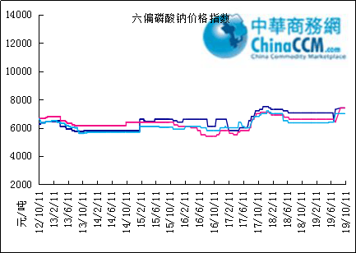

部分企业六偏磷酸钠出厂价格周汇总
省市 | 企业 | 含量 | 类型 | 备注 | 2019-10-11 | 2019-9-27
天津 | 荣宏化工 | 68% | 工业 | 出厂价 | 6400 | 6400
天津 | 荣宏化工 | 68% | 食品 | 出厂价 | 7600 | 7600
山东 | 广汇化工 | 68% | 工业 | 出厂含税价 | 6600 | 6600
山东 | 青州科缔化工 | 68% | 工业 | 出厂含税价 | 5800 | 5800
山东 | 青州振华化工 | 68% | 工业 | 出厂含税价 | 7000 | 7500
湖北 | 兴发集团 | 68% | 工业 | 出厂含税价 | 7400 | 7400
湖北 | 兴发集团 | 68% | 食品 | 出厂含税价 | 7800 | 7800
河南 | 新乡华幸化工 | 68% | 工业 | 出厂含税价 | 6600 | 6600
贵州 | 华捷化工 | 68% | 工业 | 出厂价 | 6600 | 6900
贵州 | 华捷化工 | 68% | 食品 | 出厂价 | - | -
四川 | 蓝剑集团 | 68% | 工业 | 出厂价 | 6500 | 6500
四川 | 蓝剑集团 | 68% | 食品 | 出厂价 | 8000 | 8000
四川 | 金地亚美 | 68% | 食品 | 出厂价 | 8300 | 8300
四川 | 启明星 | 68% | 工业 | 出厂价 | 7500 | 7500
四川 | 启明星 | 68% | 食品 | 出厂价 | 8500 | 8500
四川 | 华丰化工 | 68% | 工业 | 天津港FOB | $1,550 | $1,550
四川 | 圣地亚化工 | 68% | 工业 | 广州提货价 | 7400 | 7100
四川 | 圣地亚化工 | 68% | 食品 | 黄埔港FOB | - | -
四川 | 四川金石 | 68% | 工业 | 出厂含税价 | - | -
云南 | 南滇化工 | 68% | 工业 | 出厂含税价 | 7500 | 7500

国内工业六偏磷酸钠区域价格周汇总
单位：元/吨

区域 | 19-10-11 | 19-09-27
华北 | 7400 | 7400
华东 | 7400 | 7400
华中 | 7300 | 7300
西南 | 7000 | 7000

农药

草甘膦原粉区域价格指数

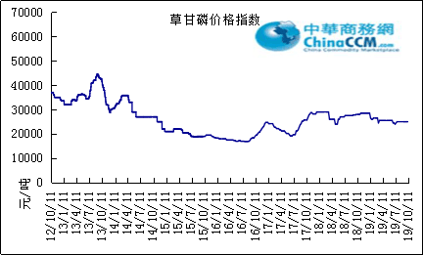

甘氨酸区域价格指数

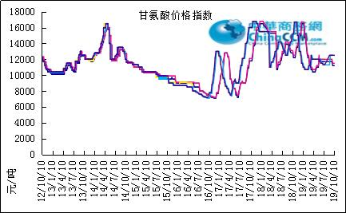

草甘膦本周市场简述：
本周，草甘膦市场平稳。
草甘膦供应商主流报价2.5-2.8万元/吨，市场成交价格至2.42-2.45万元/吨，上海港FOB成交价格至3500-3600美元/吨。
200升装41%草甘膦异丙胺盐水剂实际成交至11500元/千升，港口FOB至1650美元/千升;200升装62%草甘膦水剂成交至15000元/吨，港口FOB至2000美元/吨。25公斤装75.7%颗粒剂主流价格23000-23500元/吨。
全国开工企业9个：华中2个;华北1个;华东3个：江苏地区3个;西南3个。其中，IDA路线开工5个。从地区开工率看，华中开工率上调至62%;华东上调6个百分点至86%;西南上调12个百分点至80%。
后市预测：上游甘氨酸、黄磷等价格维持高位，成本维持相对高位，“主动降价”的可能不大;市场询单仍较为清淡，采购商按需采购。北美市场目前库存较高，采购商无力大量采购;南美市场阿根廷大选在即，有媒体报道，该国对外汇管制措施严厉。欧盟方面，卢森堡将自2021年起禁止草甘膦除草剂的使用，不排除欧洲其他国家在未来禁止使用草甘膦。从采购市场看，海外市场询单热情有限;表现乏力，鉴于有关部门三令五申禁止“一刀切”，那么“供暖季限产”对市场影响会更加乏力，甘氨酸等原料价格难有如2018年一般的行情。草甘膦市场也将回归理性。

氢钙

中国磷酸氢钙市场一周评述及后市预测
本周云南主产区磷酸氢钙企业报价呈上行整理态势。主要利好推动因素来自于原料硫酸价格上涨，企业生产成本增加，加之目前多数排单较多，供货紧张，报价随之上调整理，幅度在30-50元/吨，部分成交，实际签单价格涨幅不大，其他地区多观望为主，发运前期预收订单，新订单成交量一般。原料方面：近期云南铜业98%硫酸报价上涨30元/吨，驰宏锌锗报价上涨20元/吨，据悉部分小企硫酸涨幅达40-50元/吨，成本面有力推动氢钙价格上行。磷矿近期行情较平稳。供应方面：云南主产区在产厂家装置运行平稳，排单较多，部分供货紧张，四川依然维持较低位开工，生产受限。需求方面：下游按需采购，主消化原料库存。
17%粉状饲料级磷酸氢钙行情概要：
四川地区：企业报价稳定，主发订单，新单成交量一般，观望云南市场动态，现四川地区参考出厂报价1720-1800元/吨，参考签单价在1700-1750元/吨，场内开工偏低。
云南地区：原料硫酸涨价，企业报价上调整理，现云南地区参考出厂报价1550-1580元/吨，参考签单价在1520-1550元/吨，排单较多，仍以交付前期预收订单为主，新单部分成交。
湖北地区：需求一般，行情暂稳观望。湖北楚襄装置停车，报价暂稳，主消化库存，南漳龙蟒装置在生产，发运前期预收订单，暂稳观望市场，现湖北地区参考出厂报价在1720-1800元/吨，参考签单价在1700-1750元/吨。
其他地区：行情稳中趋涨，多观望西南市场动态，本周石家庄右岸17%粉状饲料级磷酸氢钙出厂报价1750元/吨，广西鑫益矿物饲料有限公司16.5%粉状饲料级磷酸氢钙出厂价1750元/吨。
21%饲料级磷酸一二钙行情概要：现西南地区21%磷酸一二钙参考出厂报价至2200-2250元/吨，参考签单价在2150-2200元/吨，企业销售正常，主发订单，观望市场。
22%饲料级磷酸二氢钙行情概要：现西南地区22%磷酸二氢钙参考出厂报价2900-3050元/吨，参考签单价在2800-3000元/吨，原料硫酸涨价，企业观望为主，报价暂稳，主发运前期预收订单。
后市预测：预计后期磷酸氢钙市场行情稳中趋涨运行，主要利好因素分析如下：近期原料硫酸货紧价涨，企业生产成本增加，利好氢钙市场价格，企业排单较多，据悉目前云南场内多数企业预收订单可执行至10月下旬左右，短期内暂无出货压力;下游养殖场户补栏积极性开始恢复。生猪存栏止跌回升省份增多，规模养殖恢复势头明显，大型养猪企业普遍反映，前期部分暂停的产能扩张计划，现在已全面恢复，仔猪饲料产量回升。

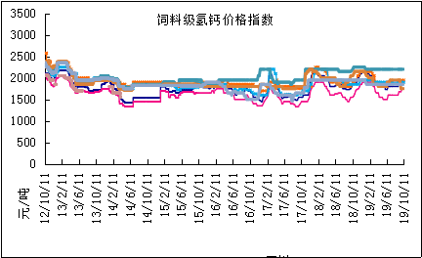

本周部分企业氢钙出厂报价周汇总
单位：元/吨

省市 | 企业 | 产品 | 类型 | 含量 | 备注 | 2019-10-11 | 2019-9-27
河北 | 石家庄右岸 | 氢钙 | 饲料 | 17%粉状 | 出厂价 | 1750 | 1750
 |  |  |  | 17%颗粒 | 出厂价 | 1850 | 1850
 |  |  |  | 18%粉状 | 出厂价 | 1950 | 1950
 |  |  |  | 18%颗粒 | 出厂价 | 2050 | 2050
江苏 | 德邦精细 | 二氢钙 | 食品 |  | 出厂价 | 8800 | 8800
江苏 | 德邦精细 | 氢钙 | 食品 |  | 出厂价 | 7700 | 7700
江苏 | 泰达精细 | 氢钙 | 食品 |  | 出厂价 | 5500 | 5500
 |  |  |  | 无水 | 出厂价 | 6800 | 6800
江苏 | 泰达精细 | 二氢钙 | 食品 | 无水 | 出厂价 | 8500 | 8500
江苏 | 泰达精细 | 二氢钙 | 食品 |  | 出厂价 | 7500 | 7500
江苏 | 泰达精细 | 三钙 | 食品 |  | 出厂价 | 5500 | 5500
江苏 | 连云港东洲 | 氢钙 | 饲料 | 17%粉状 | 出厂价 | 1800 | 1800
江苏 | 连云港东洲 | 氢钙 | 饲料 | 17%颗粒 | 出厂价 | 2200 | 2200
江苏 | 连云港东洲 | 氢钙 | 饲料 | 18%粉状 | 出厂价 | 2000 | 2000
江苏 | 连云港东洲 | 氢钙 | 饲料 | 18%颗粒 | 出厂价 | 2300 | 2300
江苏 | 连云港东洲 | 三钙 |  |  | 出厂价 | - | -
江苏 | 连云港东洲 | 一二钙 | 饲料 | 21%颗粒 | 出厂价 | 2450 | 2450
江苏 | 南京泛欧磷酸氢钙 | 氢钙 | 饲料 | 18%粉状 | 连云港 | 2050 | 2050
江苏 | 南京泛欧磷酸氢钙 | 氢钙 | 饲料 | 18%颗粒 | 连云港发到价 | 2250 | 2250
江苏 | 南京泛欧磷酸氢钙 | 磷酸三钙 |  |  | 连云港 | 2150 | 2150
江苏 | 新磷矿化 | 氢钙 | 饲料 | 17%粉状 | 出厂价 | 2150 | 2150
山东 | 青州金通 | 氢钙 | 饲料 | 16.5粉状 | 出厂价 | 1750 | 1750
湖北 | 聚鑫 | 氢钙 | 饲料 | 17%粉状 | 出厂价 | - | -
湖北 | 楚襄化工 | 氢钙 | 饲料 | 17%粉状 | 出厂价 | 1780 | 1720
广西 | 桂兴 | 氢钙 | 饲料 | 17%粉状 | 出厂价 | - | -
广西 | 鑫益 | 氢钙 | 饲料 | 17%粉状 | 出厂价 | 1800 | 1800
四川 | 川恒 | 二氢钙 | 饲料 | 22% | 出厂价 | 2800 | 2800
四川 | 金鸿饲料 | 氢钙 | 饲料 | 17%粉状 | 出厂价 | 1800 | 1800
四川 | 绵竹盘龙 | 氢钙 | 饲料 | 17%粉状 | 出厂价 | 1750 | -
四川 | 绵竹盘龙 | 二氢钙 | 饲料 | 22%粉状 | 出厂价 | - | -
四川 | 绵竹三佳 | 氢钙 | 饲料 | 17%粉状 | 出厂价 | 1850 | 1820
四川 | 天丰饲料 | 氢钙 | 饲料 | 17%粉状 | 出厂价 | - | -
四川 | 龙蟒 | 氢钙 | 饲料 | 17%粉状 | 出厂价 | - | -
四川 | 汉源 | 氢钙 | 饲料 | 17%粉状 | 出厂价 | 1750 | 1750
四川 | 四川路林 | 氢钙 | 饲料 | 17%粉状 | 出厂价 | - | -
四川 | 四川鸿鹤精细化工 | 氢钙 | 饲料 | 17%粉状 | 出厂价 | - | -
四川 | 攀枝花东立化工 | 氢钙 | 饲料 | 17%粉状 | 出厂价 | - | -
四川 | 宏达化工 | 氢钙 | 饲料 | 17%粉状 | 出厂价 | - | -
 |  |  |  | 18%颗粒 | 出厂价 | - | -
云南 | 川金诺 | 氢钙 | 饲料 | 17%粉状 | 出厂价 | - | -
云南 | 富民世翔 | 氢钙 | 饲料 | 17%粉状 | 出厂价 | 1600 | -
云南 | 金地 | 氢钙 | 饲料 | 17%粉状 | 出厂价 | - | -
云南 | 磷化集团 | 一二钙 | 饲料 | 21% | 出厂价 | 2250 | 2180
云南 | 禄丰天宝磷化工 | 氢钙 | 饲料 | 17%粉状 | 出厂价 | 1620 | 1580
贵州 | 贵州云福 | 二氢钙 | 饲料 | 22% | 出厂价 | - | -
贵州 | 贵州云福 | 氢钙 | 饲料 | 16.5%粉状 | 出厂价 | - | -
贵州 | 贵州瓮安龙腾 | 三钙 | 饲料 |  | 出厂价 | 2600 | 2600
贵州 | 瓮福小野田 | 三钙 | 饲料 |  | 出厂价 | 2700 | 2700

磷铵

1磷肥市场一周导读
国内市场：
一铵市场延续弱稳；二铵市场成交延续稳定

2国际磷肥市场行情

2.1国际市场主流商谈价格

2.1.1国际一铵市场价格表
产品 | 区域 | 价格(美元/吨)
产品 | 区域 | 1月24日 | 1月17日
磷酸一铵（FOB散装） | 波罗的海 | 405-410 | 405-410
磷酸一铵（FOB散装） | 摩洛哥 | 440-445 | 440-445
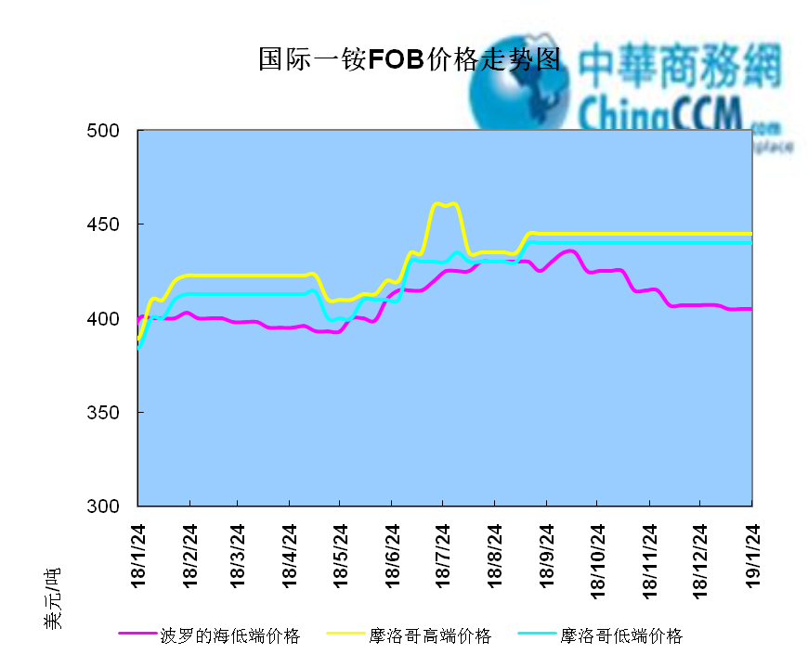

2.1.2国际二铵市场价格表

产品 | 区域 | 价格(美元/吨)
产品 | 区域 | 1月24日 | 1月17日
磷酸二铵（FOB散装） | 美国海湾 | 435-437 | 435-437
磷酸二铵（FOB散装） | 突尼斯 | 440-445 | 440-445
磷酸二铵（FOB散装） | 摩洛哥 | 450-455 | 450-455
磷酸二铵（FOB散装） | 立陶宛 | 445-450 | 445-450
磷酸二铵（FOB散装） | 俄罗斯/黑海 | 402-415 | 402-415
磷酸二铵（FOB散装） | 中国 | 393-395 | 393-400
磷酸二铵（FOB散装） | 沙特阿拉伯(KSA) | 410-415 | 410-415
磷酸二铵（FOB散装） | 墨西哥 | 420-425 | 420-425
磷酸二铵（FOB散装） | 澳大利亚 | 410-412 | 410-412
磷酸二铵（FOB散装） | 美国海湾(内销） | 408-415 | 408-415
磷酸二铵（FOB散装） | 佛罗里达 | 415 | 415
磷酸二铵（FOB散装） | 中国内销出厂 | 382-396 | 382-396
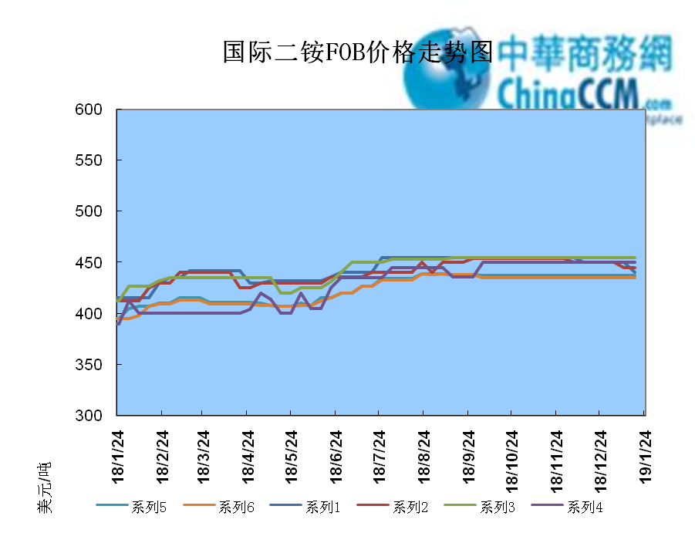

2.2国际重钙市场价格统计表

产品 | 区域 | 价格(美元/吨)
产品 | 区域 | 1月24日 | 1月17日
重过磷酸钙（FOB散装） | 突尼斯 | 360 | 360
重过磷酸钙（FOB散装） | 摩洛哥 | 330-350 | 330-350
重过磷酸钙（FOB散装） | 中国 | 280-315 | 280-315
重过磷酸钙（FOB散装） | 地中海东部(黎巴嫩/以色列) | 335-345 | 335-345

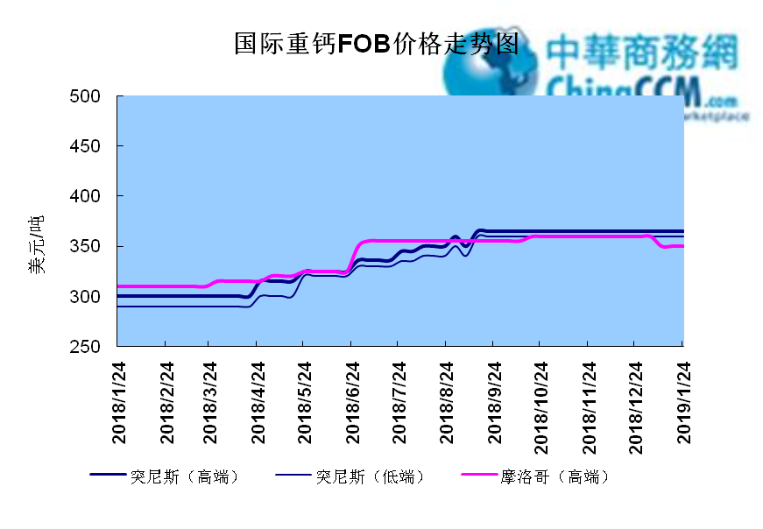

3国内磷肥市场行情

3.1国内磷铵市场主流成交价格

3.1.2一铵国内主要市场价格表
元/吨
省份 | 含量 | 规格 | 价格类型 | 18/1/25 | 18/1/24 | 18/1/23 | 18/1/22 | 18/1/21
河南 | 55% | 粉状 | 出厂价 | 2300 | 2300 | 2300 | 2300 | 2300
河南 | 55% | 颗粒 | 出厂价 | 2250 | 2250 | 2250 | 2250 | 2250
湖北 | 55% | 粉状 | 出厂价 | 2250 | 2250 | 2250 | 2250 | 2250
湖北 | 58% | 粉状 | 出厂价 | 2350 | 2350 | 2350 | 2350 | 2350
山东 | 55% | 粉状 | 入库价 | 2300 | 2300 | 2300 | 2300 | 2300
西南 | 55% | 粉状 | 出厂价 | 2300 | 2300 | 2300 | 2300 | 2300
西南 | 55% | 颗粒 | 出厂价 | 2350 | 2350 | 2350 | 2350 | 2350

3.1.2二铵国内主要市场价格表
单位：元/吨
省份 | 含量 | 价格类型 | 18/1/25 | 18/1/24 | 18/1/23 | 18/1/22 | 18/1/21
云南 | 64% | 出厂价 | 2650 | 2650 | 2650 | 2650 | 2650
贵州 | 64% | 出厂价 | 2700 | 2700 | 2700 | 2700 | 2700
湖北 | 64% | 出厂价 | 2705 | 2705 | 2705 | 2705 | 2705
新疆 | 64% | 到站价 | 3050 | 3050 | 3050 | 3050 | 3050
山东 | 64% | 到站价 | 2700 | 2700 | 2700 | 2700 | 2700
河北 | 64% | 到站价 | 2935 | 2935 | 2935 | 2935 | 2935
辽宁 | 64% | 到站价 | 2890 | 2890 | 2890 | 2890 | 2890
吉林 | 64% | 到站价 | 2950 | 2950 | 2950 | 2950 | 2950
黑龙江 | 64% | 到站价 | 3000 | 3000 | 3000 | 3000 | 3000

3.2国内磷铵企业开工率走势图

3.2.1一铵企业开工率走势图
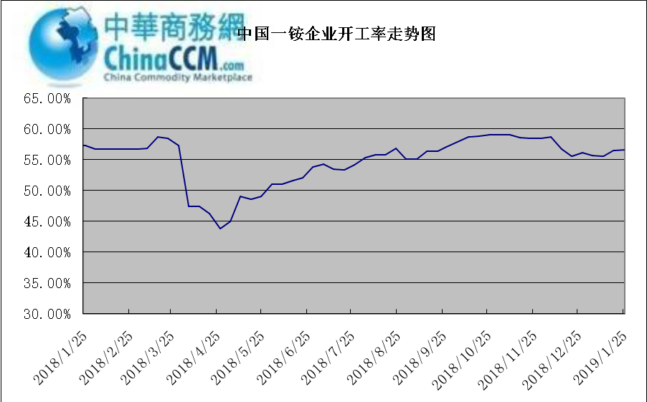

3.2.2二铵企业开工率走势图
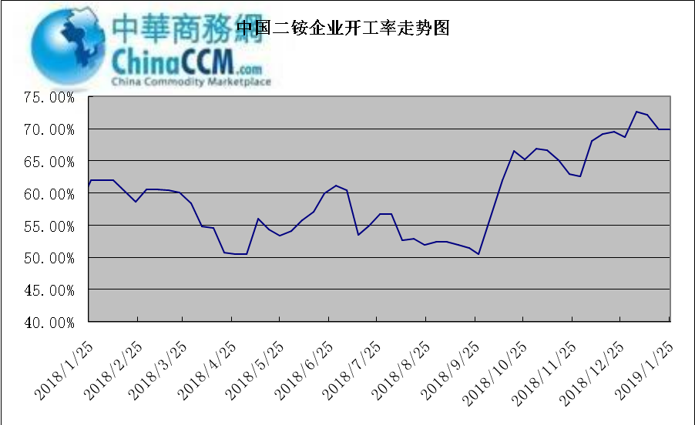

3.3国内市场本周行情评述

3.3.1一铵：一铵市场延续弱稳
中商网评：
一、市场综述：
国内一铵市场部分厂家下调报价，降价吸单。西南地区多数企业接单情况尚可，目前订单可发运至春节过后，华中地区下游采购需求较淡，市场成交情况一般，企业库存量大，承压运行，成本对一铵支撑减弱，短期市场仍以看空趋势为主。
二、重点市场行情分述：
华中地区：湖北地区55%粉主流出厂价2200元/吨，58%粉2300元/吨，60%粉2400元/吨，据上周出厂报价下滑50元/吨，厂家库存压力较大，急于出货，本周一铵下滑幅度较大，小单成交为主。河南地区55%粉出厂价2250元/吨，市场维持弱稳。
西南地区：云南55%粉主流出厂价2100元/吨，58%粉主流出厂价2200元/吨，60%粉出厂报价2300元/吨。出口订单正常发运，部分小企业新单价格低位，尚可发运半个月左右。四川地区55%粉状一铵主流价格2250，一铵新单多一单一议，市场成交氛围冷清。
华东地区：安徽地区55%粉新定出厂报价2300元/吨，新单基本停滞，市场主发前期预收为主。山东地区55%粉一铵到站价2300元/吨左右，58%粉一铵到站价2450元/吨左右，受原材料硫磺价格低迷影响，市场操作谨慎，采购氛围清淡。
三、影响下周行情因素
供应方面：本周全国磷酸一铵开工率56.65%，年末一铵市场弱稳运行，企业开工基本稳定，市场需求较差，部分企业库存较高。
需求方面：复合肥市场行情仍处弱行地位，前期个别企业短期政策仍未刺激市场，下游贸易商失望退市，临近年关，物流逐渐停运，粮食价格低位，农户惜售心理强烈，上下游均无利好的情况下，复合肥节前市场无反转的可能，对原材料采购需求低迷。
四、下周行情前瞻：
一铵市场延续弱稳，部分企业降价吸单，价格低位运行，仅少数小单成交，原材料硫磺价格下滑对一铵造成利空影响，年末市场需求不旺盛，加之春节期间物流受限，市场看空情绪较浓，短期暂无利好提振下，市场恐维持此弱势运行。

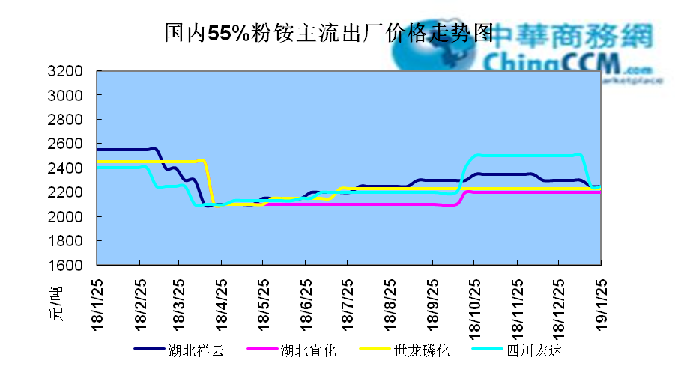

3.3.2二铵：二铵市场成交延续稳定
中商网评：
一、市场综述：
二铵市场成交延续稳定，临近年末，下游市场成交量有限，主流经销商观望为主。东北地区市场到货量较少，黑龙江地区64%二铵到站价格维持在3000-3050元/吨，与新疆地区价格维持一致。因临近农历新年，东北和西北地区备货期推至春节后，市场盘整为主。
西南地区64%二铵市场报价在2650-2750元/吨左右，湖北地区64%二铵主流出厂报价在2750-2800元/吨，市场主流出厂成交价格在2680-2730元/吨。西北地区61%二铵出厂报价为2600元/吨，甘肃地区64%二铵出厂报价为2800元/吨。山东地区57%二铵主流出厂报价2600元/吨。64%二铵黑龙江到站报价为3000-3050元/吨，主流成交价格为3000-3020元/吨，64%二铵西北到站价格为2950-3100元/吨，新疆地区64%二铵到站收款价格在3000-3050元/吨，有买断收款价格在2980元/吨，华北地区64%二铵到站报价在2950元/吨，57%二铵到站报价在2650元/吨。
三、国际市场
二铵国际：1月第四周，国际二铵市场FOB价格窄幅震荡，中国393-395美元/吨(高端降5);印度405-407(稳);巴基斯坦410-412(低端降11，高端降10);沙特阿拉伯410-415(稳)。
四、影响下周行情因素
原料方面，硫磺价格持续下滑，当前长江港口主流价格在1100元/吨，合成氨受年末运输和库存高位影响，湖北地区主流价格在2850元/吨。磷矿石近期成交维持稳定。但和前期对比来看，二铵成本支撑松动。
五、下周行情前瞻：
节前二铵市场延续平稳格局，临近年末，物流压力增加，下游经销商无采购意向。从市场到货行情来看，东北地区不及三成，西北地区过半，但多数经销商节前停止采购，多关注节后市场。国际市场进入淡季后，二铵市场成交松动，中国企业外发较少。节前二铵市场横盘为主。
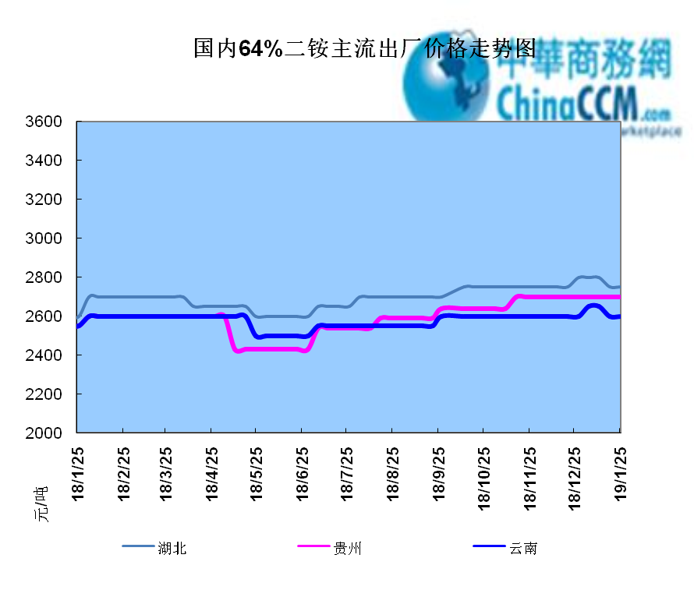

声明
本报告系中华商务网出品，仅提供给我们的客户，禁止任何非客户公司或个人在未经中华商务网允许的情况下发布、宣传、买卖或其它一切损害中华商务网利益的行为。本报告内数据及信息均来自中华商务网，报告观点及结论均代表中华商务网观点。
因产品的市场行情及其价格会因不同市场因素而变化，因此本报告只为我们的客户提供参考，并不干预或参与客户的商业决策或决定，对于客户如何使用此报告本公司不负任何责任。

